# 简单机械训练卷



一、选择题

1.（多选题）在斜面上将一个质量为5kg的物体匀速拉到高处，如图所示，沿斜面向上的拉力为40N，斜面长2m、高1m；把重物直接提升h所做的功作有用功（g取10N/kg）。下列说法正确的是（　）。

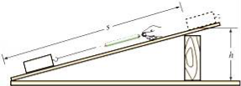

A．物体只受重力、拉力和摩擦力三个力的作用；B．做的有用功是50J；

C．此斜面的机械效率为62.5%；D．物体受到的摩擦力大小为10N

【答案】B、C。

2.如图所示的四种情景中，使用的工具属于费力杠杆的是（　）。

|  |  |  |  |
| --- | --- | --- | --- |
|  |  |  |  |
| A．食品夹 | B．裁纸刀 | C．托盘天平 | D．瓶盖起子 |

【答案】A。

3.如图所示的简单机械，正常使用时费距离的是（ ）。

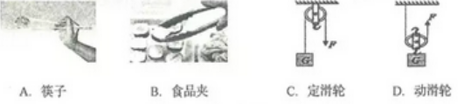

【答案】D。

4.下列工具中，在使用时属于费力杠杆的是（ ）。

|  |  |  |  |
| --- | --- | --- | --- |
|  |  |  |  |
| A | B | C | D |

【答案】B。

5．如图所示，使用时属于费力杠杆的是（　）。

|  |  |  |  |
| --- | --- | --- | --- |
|  |  |  |  |
| A．镊子夹石块 | B．起子开瓶盖 | C．羊角锤拔铁钉 | D．天平称物体质量 |

【答案】A。

6.如图所示的四种用具中，正常使用时属于省力杠杆的是（　）。

|  |  |  |  |
| --- | --- | --- | --- |
|  |  |  |  |
| A．天平 | B．裁纸刀 | C．筷子 | D．钓鱼竿 |

【答案】B。

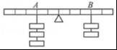7.如图所示，在均匀杠杆的A处挂3个钩码，B处挂2个钩码，杠杆恰好在水平位置平衡，已知每个钩码的质量均为50g，若在A，B两处各加1个钩码，那么杠杆（　）。

A．右边向下倾斜；B．左边向下倾斜；

C．仍保持水平位置平衡；D．无法确定杠杆是否平衡

【答案】A。

二、填空题

8.如题图所示，由不同物质制成的甲和乙两种实心球的体积相等，此时杠杆平衡（杠杆自重、挂盘和细线的质量忽略不计）。则杠杆左右两边的力臂之比为 ，1个甲球和1个乙球的质量之比为 ，甲球和乙球的密度之比为 。

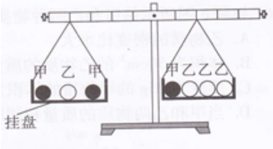

【答案】答案是：2:1、1:3、1:3。

9.如图所示，撬起瓶盖的起瓶器是属于　 　杠杆（选填“省力”、“费力”或“等臂”），其支点是图中　 　点。

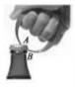

【答案】省力、A。

10.如图所示，用相同的滑轮安装成甲、乙两种装置，分别用F1、F2匀速提升重力为GA、GB的A、B两物体，不计绳重和摩擦。若GA＞GB，则η甲　 η乙；若FA=FB，则GA　 　GB。（选填“＞”、“＜”或“=”）

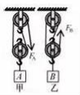

【答案】＞、＜。

11.如图为测量滑轮组机械效率的实验装置，钩码总重为6N。

（1）实验时应竖直向上　 　拉动弹簧测力计，测得拉力大小为2.5N；

（2）若钩码上升的高度为10cm，该滑轮组的机械效率为　 　；

（3）若仅增加钩码的质量，则该滑轮组的机械效率将　 　（选填“增大”、“减小”或“不变”）。



【答案】（1）匀速；（2）80%；（3）增大。

12．小可在A端用如图所示的动滑轮匀速提起200N的水桶，若不计绳重、滑轮重及摩擦，则人拉绳子A端的动力为　 　N；实际测量A端的拉力为110N，不计绳重及摩擦，则滑轮重为　 　N。

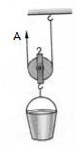

【答案】100、20。

13.小金将长为0.6米、质量可忽略不计的木棒搁在肩上，棒的后端A挂一个40牛的物体，肩上支点O离后端A为0.2米，他用手压住前端B使木棒保持水平平衡，如图所示，小金的质量为50千克，则此时手压木棒的压力大小为　 　牛，肩对木棒的支持力大小为　 　牛，人对地面的压力大小为　 　牛（g=10牛/千克）。

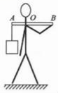

【答案】20、60、560。

三、实验探究题

14.小明利用刻度均匀的匀质杠杆做探究“杠杆的平衡条件”实验。

（1）实验前，将杠杆的中点置于支架上，当杠杆静止时，发现杠杆右端下沉，这时应将平衡螺母向　 　（填“左”或“右”）端调节，直到杠杆在水平位置平衡。

（2）得出杠杆的平衡条件“动力×动力臂=阻力臂”后，小明又进一步探究杠杆平衡时动力和动力臂的关系。实验过程中，保持阻力和阻力臂不变，在杠杆水平平衡时，测出多组动力F1和动力臂L1的数据，并绘制了F1与L1的关系图象，如图所示，请根据图象推算，当L1为0.1m时，F1为　 　N。

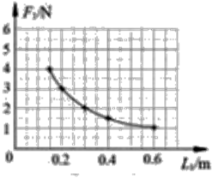

【答案】（1）左；（2）6。

15.下面是小明和小红的“测量滑轮组的机械效率”实验报告。

实验名称：测量滑轮组的机械效率

实验步骤：

（1）用弹簧测力计测量钩码所受的重力G并填入表格。

（2）按如安装滑轮组，分别记下钩码和弹簧测力计的位置。

（3）拉动弹簧测力计并读出拉力F的值，用刻度尺测出的钩码上升的高度h和弹簧测力计移动的距离s，将这三个量填入表格。

（4）算出有用功W有、总功W总、机械效率η并填入表格。

（5）改变钩码上升的高度，重复上面的实验，记录并计算实验数据。

实验记录：

|  |  |  |  |  |  |  |  |
| --- | --- | --- | --- | --- | --- | --- | --- |
| 实验次数 | 钩码重力G/N | 物体上升的高度h/cm | 有用功  W有/J | 拉力  F/N | 弹簧测力计移动的距离s/cm | 总功  W总/J | 机械效率η |
| 1 | 6 | 3.00 | 18.00 | 2.38 | 9.00 | 21.42 | 84.0% |
| 2 | 6 | 5.00 | 30.00 | 2.40 | 15.00 | 36.00 | 83.3% |
| 3 | 6 | 8.00 | 48.00 | 2.36 | 24.00 | 56.64 | 84.7% |
| 4 | 6 | 10.00 | 60.00 | 2.35 | 30.00 | 70.50 | 85.1% |

实验结论：在忽略绳子的重力和摩擦的情况下，滑轮组的机械效率与所提升物体的重力和高度无关。

请你评价小明和小红的实验报告。

（1）指出实验步骤中存在的错误和不足；

（2）从理论上分析说明他们实验结论的局限性。

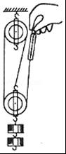

答案为：（1）有用功和总功计算错误；在研究滑轮组机械效率与物体的重力关系时，小明和小红没有改变提升物体的重力大小；（2）研究滑轮组机械效率与所提升物体高度的关系时，原实验只使用了一个滑轮组做了实验；研究滑轮组机械效率与所提升物体重力的关系时，原实验没有改变物体的重力且只使用了同一滑轮组做实验。

四、作图题

16.如图所示，轻质杠杆OA在路灯和轻绳AB的共同作用下，在水平方向处于静止状态，请画出轻绳AB对杠杆的动力F1的力臂L1和阻力F2的示意图。

|  |  |
| --- | --- |
|  |  |

【答案】如图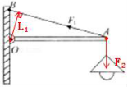。

17.如图所示，质地均匀的圆柱形细木棒放在地面上，另一端与支点O连接，在图中画出木棒所受重力的示意图、重力的力臂。

|  |  |
| --- | --- |
|  |  |

【答案】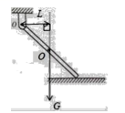

18.图丙中，O是杠杆OA的支点，请画出拉力F的力臂。

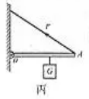

【答案】如图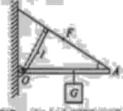。

五、计算题

19.如图是工人利用滑轮组提升重为810N物体的示意图，某段过程中物体匀速上升的速度为0.1m/s，工人拉力F的功率为90W，物体上升10s拉力F克服滑轮组的摩擦做的功是60J，不计绳重。求：

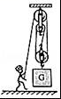（1）工人拉绳子的速度；

（2）滑轮组的机械效率；

（3）滑轮组中的动滑轮的重力。

【答案】（1）工人拉绳子的速度是0.3m/s；（2）滑轮组的机械效率是90%；（3）滑轮组中的动滑轮的重力是30N。

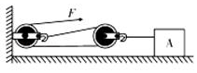20.利用如图所示的滑轮组，用F=1000N的力拉绳子自由端，货物A以0.1 m/s的速度匀速直线运动l0s，整个过程中，滑轮组的机械效率为75%．求：

（1）货物A在10 s内移动的距离；

（2）这个过程中拉力F的功率；

（3）水平地面对货物A的摩擦力大小。

【答案】解：（1）根据v=可知货物A在10 s内移动的距离：sA=vAt=0.1m/s×10s=1m；

（2）由图可知，动滑轮上绳子的有效股数：n=2，绳子自由端移动的速度：

v绳=nvA=2×0.1m/s=0.2m/s，

拉力的功率：；

（3）由η===得摩擦力：f=nηF=2×75%×1000N=1500N。

答：（1）货物A在10 s内移动的距离为1m；（2）这个过程中拉力F的功率200W；（3）水平地面对货物A的摩擦力大小1500N。